Das Wetter im Frűhling – wiosenna pogoda

- Słownictwo na dzisiaj

der Frűhling – wiosna
das Wetter – pogoda
es ist warm – jest ciepło
es regnet – pada deszcz
es weht – wieje wiatr
es ist sonnig – jest słonecznie

- Pooglądaj dokładnie i posłuchaj :

https://www.youtube.com/watch?v=ldK1iT-IxuE

https://www.youtube.com/watch?v=1swBZ8Fce3M

Spróbuj zaśpiewać piosenkę, która bardziej Ci się podobała

- Poglądaj i spróbuj powtarzać zapamiętane wyrazy

(137) Das Wetter - Lernen mit Monika Häuschen: Lernvideos für Kinder - YouTube

- Policz głośno
die Sonne
die Wolke

der Regen 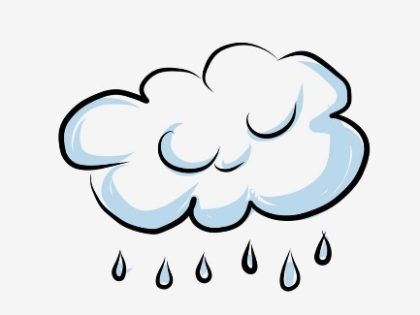

- Namaluj na kartce kolorową tęczę i nazwij jej kolory

